05.10.2017
185

На основании Градостроительного кодекса Российской Федерации, Федерального закона от 06 октября 2003 г. № 131-ФЗ «Об общих принципах организации местного самоуправления в Российской Федерации», Устава города Перми, решений Пермской городской Думы от 22 февраля 2005 г. № 32 «Об утверждении Положения о публичных слушаниях в городе Перми», от 26 июня 2007 г. № 143 «Об утверждении Правил землепользования и застройки города Перми», заявлений территориальных и функциональных органов администрации города Перми, поступивших в комиссию по землепользованию и застройке города Перми в период с 01 января 2017 г. по 31 мая 2017 г.,
ПОСТАНОВЛЯЮ:
1. Назначить публичные слушания по обсуждению проекта решения Пермской городской Думы «О внесении изменений в Правила землепользования
и застройки города Перми, утвержденные решением Пермской городской Думы от 26.06.2007 № 143» (далее – проект решения) согласно приложению
к настоящему постановлению.
2. Срок проведения публичных слушаний составляет не более 1 месяца
со дня размещения (опубликования) проекта решения на официальном сайте
муниципального образования город Пермь в информационно-телекомму-никационной сети Интернет до дня размещения (опубликования) заключения
о результатах публичных слушаний на указанном сайте.
3. Провести мероприятия в рамках публичных слушаний по теме, указанной в пункте 1 настоящего постановления:
23 октября 2017 г. в 18.00 час. по адресу: 614990, г. Пермь, ул. Сибирская, 58, администрация Свердловского района города Перми, актовый зал;
23 октября 2017 г. в 18.00 час. по адресу: 614990, г. Пермь, ул. Ленина, 85,
администрация Дзержинского района города Перми, актовый зал;
23 октября 2017 г. в 18.00 час. по адресу: 614014, г. Пермь, ул. Уральская, 36, администрация Мотовилихинского района города Перми, актовый зал.
4. Департаменту градостроительства и архитектуры администрации города Перми, комиссии по землепользованию и застройке города Перми, органи-зационным комитетам по проведению публичных слушаний по вопросам градо-строительной деятельности, состав которых утвержден в установленном порядке, обеспечить в пределах своих полномочий:
4.1. соблюдение требований законодательства, нормативных правовых
актов города Перми по организации и проведению публичных слушаний;
4.2. информирование заинтересованных лиц о дате, времени и месте проведения публичных слушаний;
4.3. размещение экспозиции, демонстрационных материалов и иных информационных документов по проекту решения для предварительного ознакомления по адресам:
614990, г.Пермь, ул. Сибирская, 58, администрация Свердловского района города Перми;
614990, г. Пермь, ул. Ленина, 85, администрация Дзержинского района города Перми;
614014, г. Пермь, ул. Уральская, 36, администрация Мотовилихинского района города Перми, и на официальном сайте муниципального образования город Пермь в информационно-телекоммуникационной сети Интернет в течение
5 дней со дня опубликования настоящего постановления;
4.4. своевременную подготовку и опубликование (размещение) заключения о результатах публичных слушаний в печатном средстве массовой информации «Официальный бюллетень органов местного самоуправления муниципального образования город Пермь» и на официальном сайте муниципального образования город Пермь в информационно-телекоммуникационной сети Интернет;
4.5. организацию и проведение иных мероприятий в рамках публичных слушаний в соответствии с Положением о публичных слушаниях в городе Перми, утвержденным решением Пермской городской Думы от 22 февраля 2005 г. № 32, Правилами землепользования и застройки города Перми, утвержденными решением Пермской городской Думы от 26 июня 2007 г. № 143.
5. Заинтересованные лица вправе по 24 октября 2017 г. представить предложения и замечания по теме публичных слушаний, указанной в пункте 1 настоящего постановления, в комиссию по землепользованию и застройке города
Перми по адресу: 614000, г. Пермь, ул. Сибирская, д. 15, каб. 003.
6. Расходы, связанные с организацией и проведением публичных слушаний, возложить на администрацию города Перми.
7. Настоящее постановление вступает в силу со дня официального размещения (опубликования) на официальном сайте муниципального образования город Пермь в информационно-телекоммуникационной сети Интернет.
8. Информационно-аналитическому управлению администрации города Перми разместить (опубликовать) настоящее постановление на официальном
сайте муниципального образования город Пермь в информационно-телекомму-никационной сети Интернет.
9. Управлению по общим вопросам администрации города Перми обеспечить опубликование настоящего постановления в печатном средстве массовой информации «Официальный бюллетень органов местного самоуправления муниципального образования город Пермь».
10. Контроль за исполнением настоящего постановления возложить
на первого заместителя главы администрации города Перми Агеева В.Г.

Глава города Перми Д.И. Самойлов

Приложение
к постановлению
Главы города Перми
от 05.10.2017 № 185

Проект вносится Главой города Перми
Пермская городская Дума
РЕШЕНИЕ
О внесении изменений в Правила землепользования
и застройки города Перми, утвержденные решением Пермской
городской Думы от 26.06.2007 № 143
В соответствии со статьями 31, 32, 33 Градостроительного кодекса Российской Федерации, статьей 38 Устава города Перми
Пермская городская Дума решила:
1. Внести в Правила землепользования и застройки города Перми, утвержденные решением Пермской городской Думы от 26.06.2007 № 143 (в редакциях решений Пермской городской Думы от 23.10.2007 № 258, от 25.03.2008 № 78,
от 24.06.2008 № 215, от 24.02.2009 № 29, от 26.01.2010 № 16, от 25.02.2010 № 31, от 24.08.2010 № 131, от 02.11.2010 № 177, от 17.12.2010 № 207, от 26.04.2011
№ 64, от 30.08.2011 № 176, от 27.09.2011 № 195, от 21.12.2011 № 245,
от 21.12.2011 № 246, от 28.02.2012 № 25, от 22.05.2012 № 94, от 25.09.2012 № 195, от 20.11.2012 № 258, от 18.12.2012 № 287 (в ред. 25.06.2013), от 26.02.2013 № 40, от 28.05.2013 № 117, от 24.09.2013 № 199, от 24.09.2013 № 211, от 19.11.2013
№ 261, от 19.11.2013 № 262, от 28.01.2014 № 4, от 28.01.2014 № 5, от 25.02.2014 № 34, от 25.03.2014 № 63, от 25.03.2014 № 64, от 27.05.2014 № 113, от 20.06.2014 № 129, от 20.06.2014 № 130, от 23.09.2014 № 191, от 23.09.2014 № 199,
от 23.09.2014 № 200, от 16.12.2014 № 280, от 16.12.2014 № 281, от 16.12.2014
№ 282, от 27.01.2015 № 12, от 24.02.2015 № 30, от 24.02.2015 № 37, от 28.04.2015 № 87, от 26.05.2015 № 125, от 23.06.2015 № 141, от 23.06.2015 № 147, от 25.08.2015 № 162, от 25.08.2015 № 163, от 25.08.2015 № 164, от 25.08.2015 № 165, от 22.09.2015 № 192, от 27.10.2015 № 224, от 27.10.2015 № 225, от 27.10.2015 № 226, от 27.10.2015 № 227, от 27.10.2015 № 228, от 22.12.2015 № 278, от 22.12.2015 № 279, от 26.01.2016 № 8, от 26.01.2016 № 9, от 26.01.2016 № 10, от 24.02.2016 № 22, от 24.02.2016 № 23, от 24.02.2016 № 24, от 24.02.2016 № 25, от 24.05.2016 № 103, от 28.06.2016 № 126, от 28.06.2016 № 127, от 23.08.2016 № 187, от 23.08.2016 № 188, от 23.08.2016 № 189, от 23.08.2016 № 190, от 23.08.2016 № 191, от 23.08.2016 № 192, от 22.11.2016 № 247,
от 22.11.2016 № 248, от 20.12.2016 № 271, от 20.12.2016 № 272, от 28.02.2017
№ 31, от 28.02.2017 № 32, от 23.05.2017 № 102, от 27.06.2017 № 124, от 27.06.2017
№ 125, от 22.08.2017 № 166, от 22.08.2017 № 167), изменения:
1.1. в статье 49:
1.1.1 включить в границы территории общего пользования – скверы, бульвары (ТОП-1) земельный участок с кадастровым номером 59:01:4311069:7, расположенный по улице Металлистов между улицей Лебедева и улицей Уральской в Мотовилихинском районе города Перми, согласно приложению 1 к настоящему решению;
1.1.2 установить территорию общего пользования – скверы, бульвары
(ТОП-1) в отношении территории, включающей земельный участок с кадастровым номером 59:01:0000000:76812 по улице Сортировочной в Дзержинском районе города Перми, согласно приложению 2 к настоящему решению;
1.1.3 включить в границы территории общего пользования – скверы, бульвары (ТОП-1) земельный участок площадью 7040 кв. м по улице Гашкова в Мотовилихинском районе города Перми согласно приложению 3 к настоящему решению;
1.1.4 установить территорию общего пользования – скверы, бульвары
(ТОП-1) в отношении земельного участка, расположенного на пересечении улиц Солдатова и Моторостроителей в Свердловском районе города Перми, согласно приложению 4 к настоящему решению;
1.1.5 установить территорию общего пользования – скверы, бульвары
(ТОП-1) в отношении земельных участков с кадастровыми номерами 59:01:4211196:16, 59:01:4211226:28, 59:01:4211226:29, расположенных по улице Восстания в Мотовилихинском районе города Перми, согласно приложению 5
к настоящему решению;
1.1.6 включить в границы территории общего пользования – скверы, бульвары (ТОП-1) земельный участок площадью 3084,95 кв. м вблизи многоквартирного жилого дома по улице Лебедева, 46 в Мотовилихинском районе города Перми согласно приложению 6 к настоящему решению.
2. Настоящее решение вступает в силу со дня его официального опубликования.
3. Опубликовать настоящее решение в печатном средстве массовой информации «Официальный бюллетень органов местного самоуправления муниципального образования город Пермь».
4. Контроль за исполнением настоящего решения возложить на комитет Пермской городской Думы по вопросам градостроительства, планирования
и развития территории.
Председатель Пермской городской Думы Ю.А.Уткин
Глава города Перми Д.И.Самойлов
ПРИЛОЖЕНИЕ 1
к решению
Пермской городской Думы

Фрагмент карты
статьи 49 Правил землепользования и застройки города Перми,
предусматривающий изменение градостроительного зонирования
в отношении земельного участка с кадастровым номером 59:01:4311069:7, расположенного по улице Металлистов между улицей Лебедева
и улицей Уральской в Мотовилихинском районе города Перми

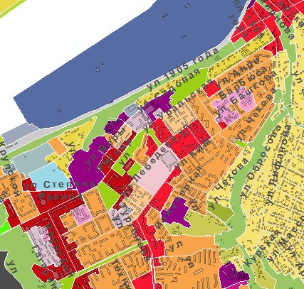

1:25000

ПРИЛОЖЕНИЕ 2
к решению
Пермской городской Думы

Фрагмент карты
статьи 49 Правил землепользования и застройки города Перми,
предусматривающий изменение градостроительного зонирования
в отношении территории, включающей земельный участок с кадастровым номером 59:01:0000000:76812 по улице Сортировочной в Дзержинском районе
города Перми

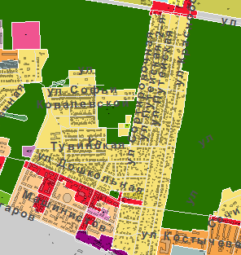

1:25000

ПРИЛОЖЕНИЕ 3
к решению
Пермской городской Думы

Фрагмент карты
статьи 49 Правил землепользования и застройки города Перми,
предусматривающий изменение градостроительного зонирования
в отношении земельного участка площадью 7040 кв. м по улице Гашкова
в Мотовилихинском районе города Перми

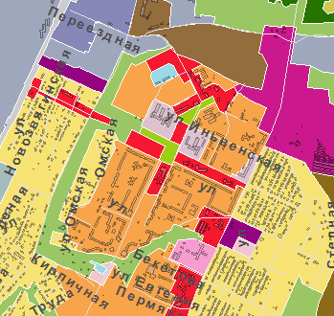

1:25000

ПРИЛОЖЕНИЕ 4
к решению
Пермской городской Думы

Фрагмент карты
статьи 49 Правил землепользования и застройки города Перми,
предусматривающий изменение градостроительного зонирования
в отношении земельного участка, расположенного на пересечении
улиц Солдатова и Моторостроителей в Свердловском районе города Перми

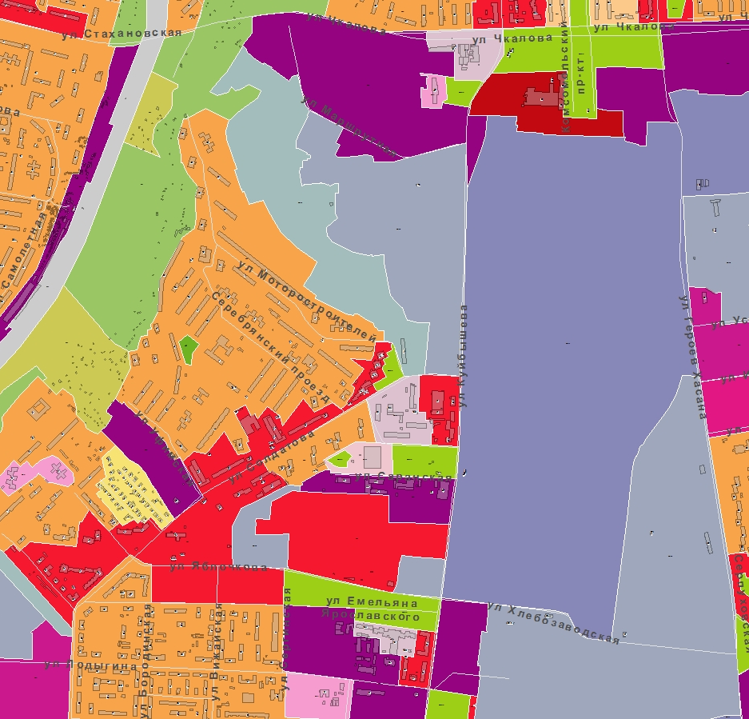

1:25000

ПРИЛОЖЕНИЕ 5
к решению
Пермской городской Думы

Фрагмент карты
статьи 49 Правил землепользования и застройки города Перми,
предусматривающий изменение градостроительного зонирования
в отношении земельных участков с кадастровыми номерами 59:01:4211196:16, 59:01:4211226:28, 59:01:4211226:29, расположенных по улице Восстания
в Мотовилихинском районе города Перми

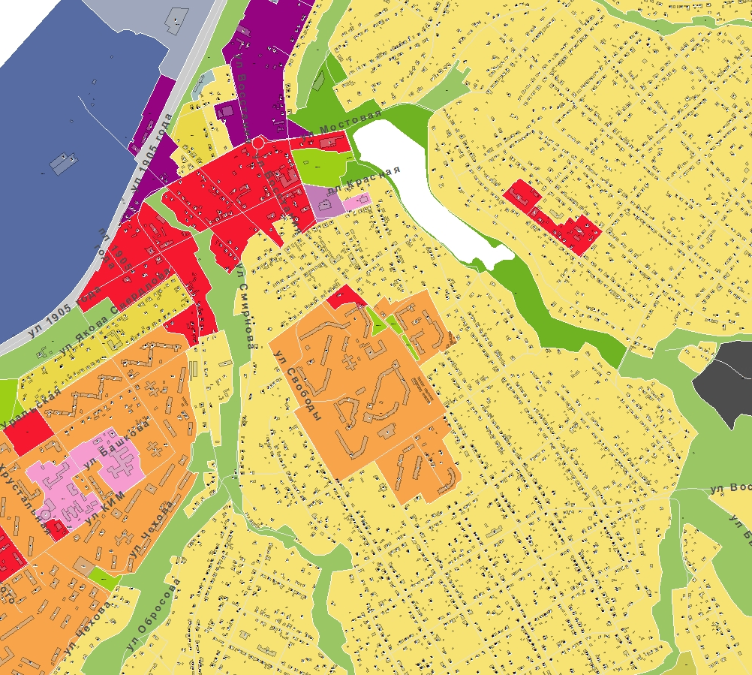

1:25000

ПРИЛОЖЕНИЕ 6
к решению
Пермской городской Думы

Фрагмент карты
статьи 49 Правил землепользования и застройки города Перми,
предусматривающий изменение градостроительного зонирования
в отношении земельного участка вблизи многоквартирного жилого дома
по улице Лебедева, 46 в Мотовилихинском районе города Перми

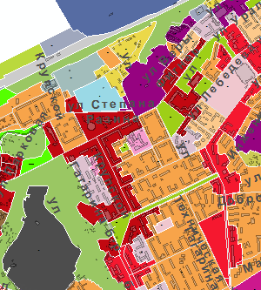

1:25000

